**RV coin**

김민서 010 – xxxx – xxxx 정보보호학 전공

김재성 010 – xxxx – xxxx 정보보호학 전공

박현지 010 – xxxx - xxxx 정보보호학 전공

양찬규 010 – xxxx - xxxx 정보보호학 전공

이준석 010 – xxxx - xxxx 정보보호학 전공

조민규 010 – xxxx - xxxx 정보보호학 전공

요약

배달 서비스의 대중화와 그에 따른 배달 플랫폼 사용자 증가로

맛집을 쉽게 찾을 수 없게 되었는데 그 이유는 별점 테러 및 왜곡된 리뷰 작성과

리뷰 이벤트로 만들어진 많은 리뷰와 높은 별점 등으로 리뷰만 맛집인 플랫폼이 늘고 있습니다.

이를 해결하기 위해 블록체인 기술을 이용해 위와 같은 내용을 해결하고자 합니다.

목차

1. 현재 산업 또는 비즈니스의 문제점 ---------------------------------------------------------- 3
2. Why Blockchain? ------------------------------------------------------------------------------- 6
3. 블록체인을 감안한 비즈니스 플랜
4. 수익 창출 및 사용자 참여 유인 --------------------------------------------------------- 7
5. 비즈니스 참가자 정의 -------------------------------------------------------------------- 7
6. 비즈니스 플로우 정의 -------------------------------------------------------------------- 7
7. 각 거래별 필수, 사용 및 생성 데이터 정의 -------------------------------------------- 7
8. 토큰 이코노미
9. 코인 발행량 (총금액), 발행 방법 -------------------------------------------------------- 8
10. 코인 사용처 ------------------------------------------------------------------------------- 8
11. 총 코인 및 코인 할당량 ----------------------------------------------------------------- 9
12. 코인 가격 유지 방법 --------------------------------------------------------------------- 9
13. 블록체인 정의
14. 메인넷, 자체 개발 또는 다른 메인넷? -------------------------------------------------- 11
15. 탈중앙화, 보안성, 확장성을 높이기 위한 방법, 합의 알고리즘, 데이터 저장 방법 등 기술적 세부사항 ------------------------------------------------------------------------- 13
16. 스마트 계약 사용 여부/프로그램 로직 ------------------------------------------------ 14
17. 시장 진출전략 및 일정
18. Marketing plan (with coin or without coin) --------------------------------------------- 17
19. 가상 팀에 필요한 인적 자원 기술

a. 가상 팀에 필요한 인적 자원 기술 ------------------------------------------------------ 20

1. 현재 산업 또는 비즈니스의 문제점

코로나 19의 여파로 인한 배달 서비스의 대중화와 그에 따른 배달 플랫폼 사용자 증가는 부정할 수 없는 사실이다. 이제 우리의 삶은 배달 서비스를 빼놓고 설명하기 힘들다. 음식뿐만 아니라 생필품까지 배달되는 세상을 불과 5년 전에는 상상이나 했을까?

O2O 서비스란 온라인 및 오프라인 결합 서비스를 의미한다. O2O 서비스는 휴대폰 앱 등을 통해 음식 주문, 택시・렌터카 호출, 숙박・레저 예약, 부동산 계약, 가사도우미 요청 등을 언제, 어디서나 실시간으로 공급자와 이용자 간에 매칭해주는 서비스로 배달의 민족, 카카오택시 등이 대표적인 예다.

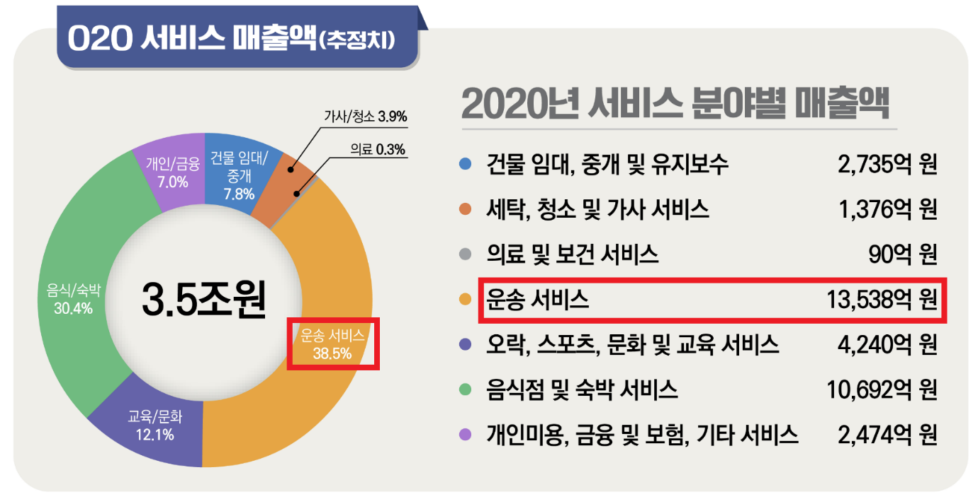출처: 과학기술정보통신부

위 그래프에서 배달 플랫폼은 ‘운송 서비스’에 해당한다. 20년 O2O 서비스 기업의 총 매출액은 약 3.5조 원으로, 전년(약 2.97조 원) 대비 18.3% 성장한 것으로 나타났다. 서비스 분야별 매출액 중 배달의 민족, 요기요 등 배달 플랫폼이 포함된 운송 서비스가 1.3조 원(38.5%)으로 가장 높았다.

수요는 곧 공급을 가져온다. 배달 플랫폼 사용자가 증가함에 따라 배달 서비스를 채택하는 가게가 늘어났다. 레드오션인 배달 시장에서 살아남기 위해서는 ‘별점 5점 가게’가 되는 것이 필수 단계다. 가게를 정렬할 때 ‘별점 높은 순’이라는 정렬 기준이 존재하는 것, 가게 점주들이 별점을 높이기 위해 리뷰 작성 이벤트를 빠지지 않고 하는 것이 그 근거다. 소비자는 리뷰를 통해 상품 혹은 가게에 대한 다른 소비자의 의견을 참고하여 구매를 결정한다. 구매 결정에 대한 확신이 없는 상품 혹은 가게에 대한 다른 사용자의 리뷰가 없을 때 구매를 포기하는 경험은 다들 한 번쯤 겪어 봤을 것이다. 이렇듯 리뷰는 상품에 대한 신뢰도를 높여 준다.

현재 사용자가 가장 많은 배달 플랫폼인 ‘배달의 민족’과 ‘요기요’ 리뷰 시스템의 문제점은 무엇일까? 가장 중요하게 삼고자 하는 문제는 별점 테러 및 왜곡된 리뷰 작성이다. 이 문제는 이미 많은 선례가 있어 왔을 정도로 고질적이고도 해결하기 어려운 문제다.

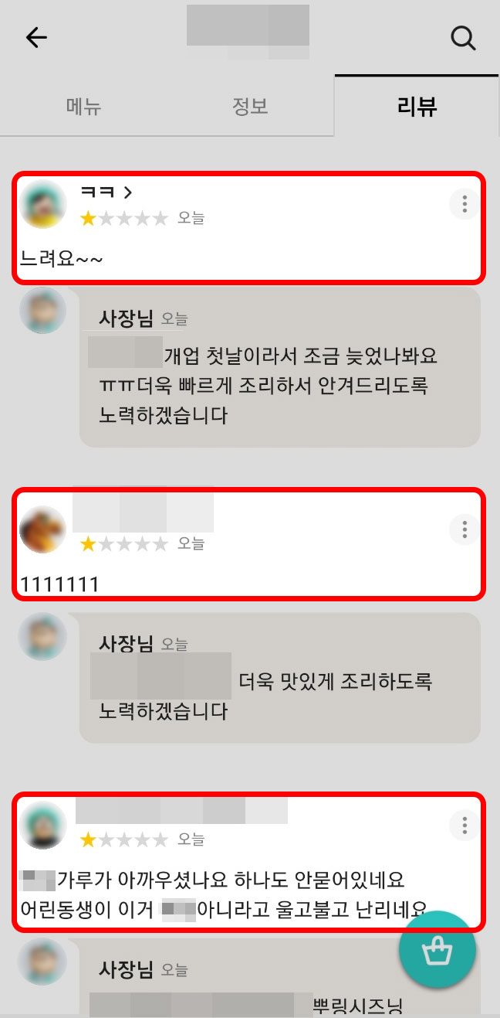 출처: KBS

배달 앱에서 한 가게의 리뷰로 올라왔던 글이다. 이 가게는 개업 이튿날, 첫 리뷰부터 연달아 별점 1점을 받았다.

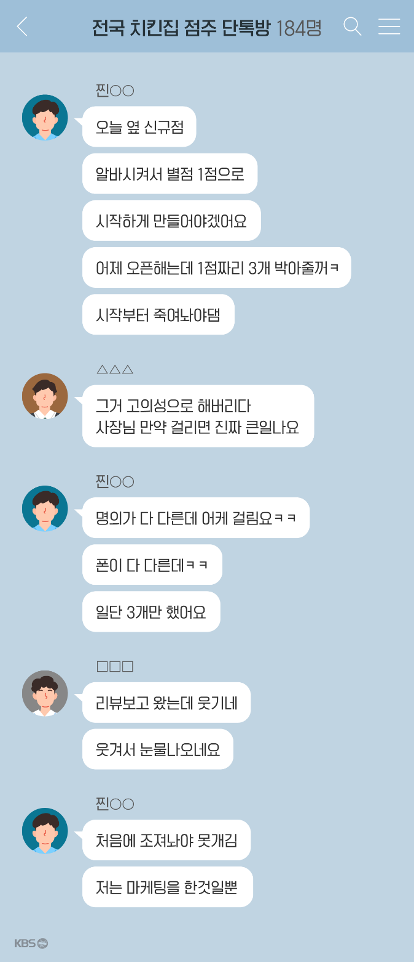 출처: KBS

사건을 알고 보니 이는 같은 음식으로 배달 장사를 하고 있는 옆 가게의 악의적인 위조 리뷰였다. 이 같은 악행은 전국 치킨집 점주 단체 대화방에 기록된 대화를 통해 밝혀졌다.

별점 테러 문제는 위 사례와 같은 동종 업계, 혹은 점주와의 갈등을 빚은 손님의 악의적인 행동이 그 원인이다.

두 번째로는 위조 리뷰 문제를 삼을 수 있다. 리뷰의 중요성으로 인해 몇몇 점주들은 오픈을 하거나, 신메뉴가 출시되었을 때 가족이나 지인들에게 음식 값을 주고, 좋은 리뷰를 쓰게 하여 리뷰창을 조작한다. 이 문제는 일반 고객들의 올바른 소비를 막는다.

마지막으로 리뷰 이벤트 문제가 있다. 대부분의 가게는 리뷰를 쓰면 사이드 메뉴를 주는 일명 ‘리뷰 이벤트’를 진행한다. 이벤트에 참여한 고객은 솔직하게 리뷰를 쓸 수도 있지만, 값을 내지 않고 메뉴를 하나 더 받은 입장에서 낮은 별점을 주며 솔직한 리뷰를 작성하기란 쉽지 않을 것이다. 따라서 리뷰 이벤트는 소비자의 객관적인 평가를 방해한다.

2. Why Blockchain?

1. 불변성

블록체인에 저장된 데이터는 한 번 기록되면 변경이 불가능하다. 이는 리뷰 작성이나 평점 등 플랫폼에서 중요한 역할을 하는 데이터의 신뢰성과 무결성을 보장한다.

2. 익명성

블록체인을 사용하면 개인정보를 보호하면서도 리뷰 작성을 가능하게 할 수 있다. 이는 사용자의 개인정보가 유출되는 위험성을 최소화하면서도, 실제 경험을 바탕으로 공정한 평가를 작성할 수 있게 한다.

3. 분산형 시스템

블록체인은 분산형 시스템이므로 중앙 집중형 시스템에서 발생할 수 있는 장애나 서비스 중단 문제를 해결할 수 있다. 이는 사용자들이 플랫폼을 보다 안정적으로 이용할 수 있게 한다.

4. 투명성

블록체인에 저장된 데이터는 모두에게 공개되어 검증될 수 있다. 이는 리뷰 작성의 공정성과 투명성을 보장하고, 위조 리뷰나 평점 조작 등의 부정 행위를 방지할 수 있게 한다.

따라서, 블록체인 기술을 이용한 플랫폼을 구축하면, 데이터의 신뢰성과 무결성, 보안, 사용자의 개인정보 보호, 분산형 시스템, 공정성 등 다양한 장점을 누릴 수 있으며, 이를 통해 더욱 안정적이고 신뢰성 높은 리뷰 플랫폼을 제공할 수 있다.

3. 블록체인을 감안한 비지니스 플랜

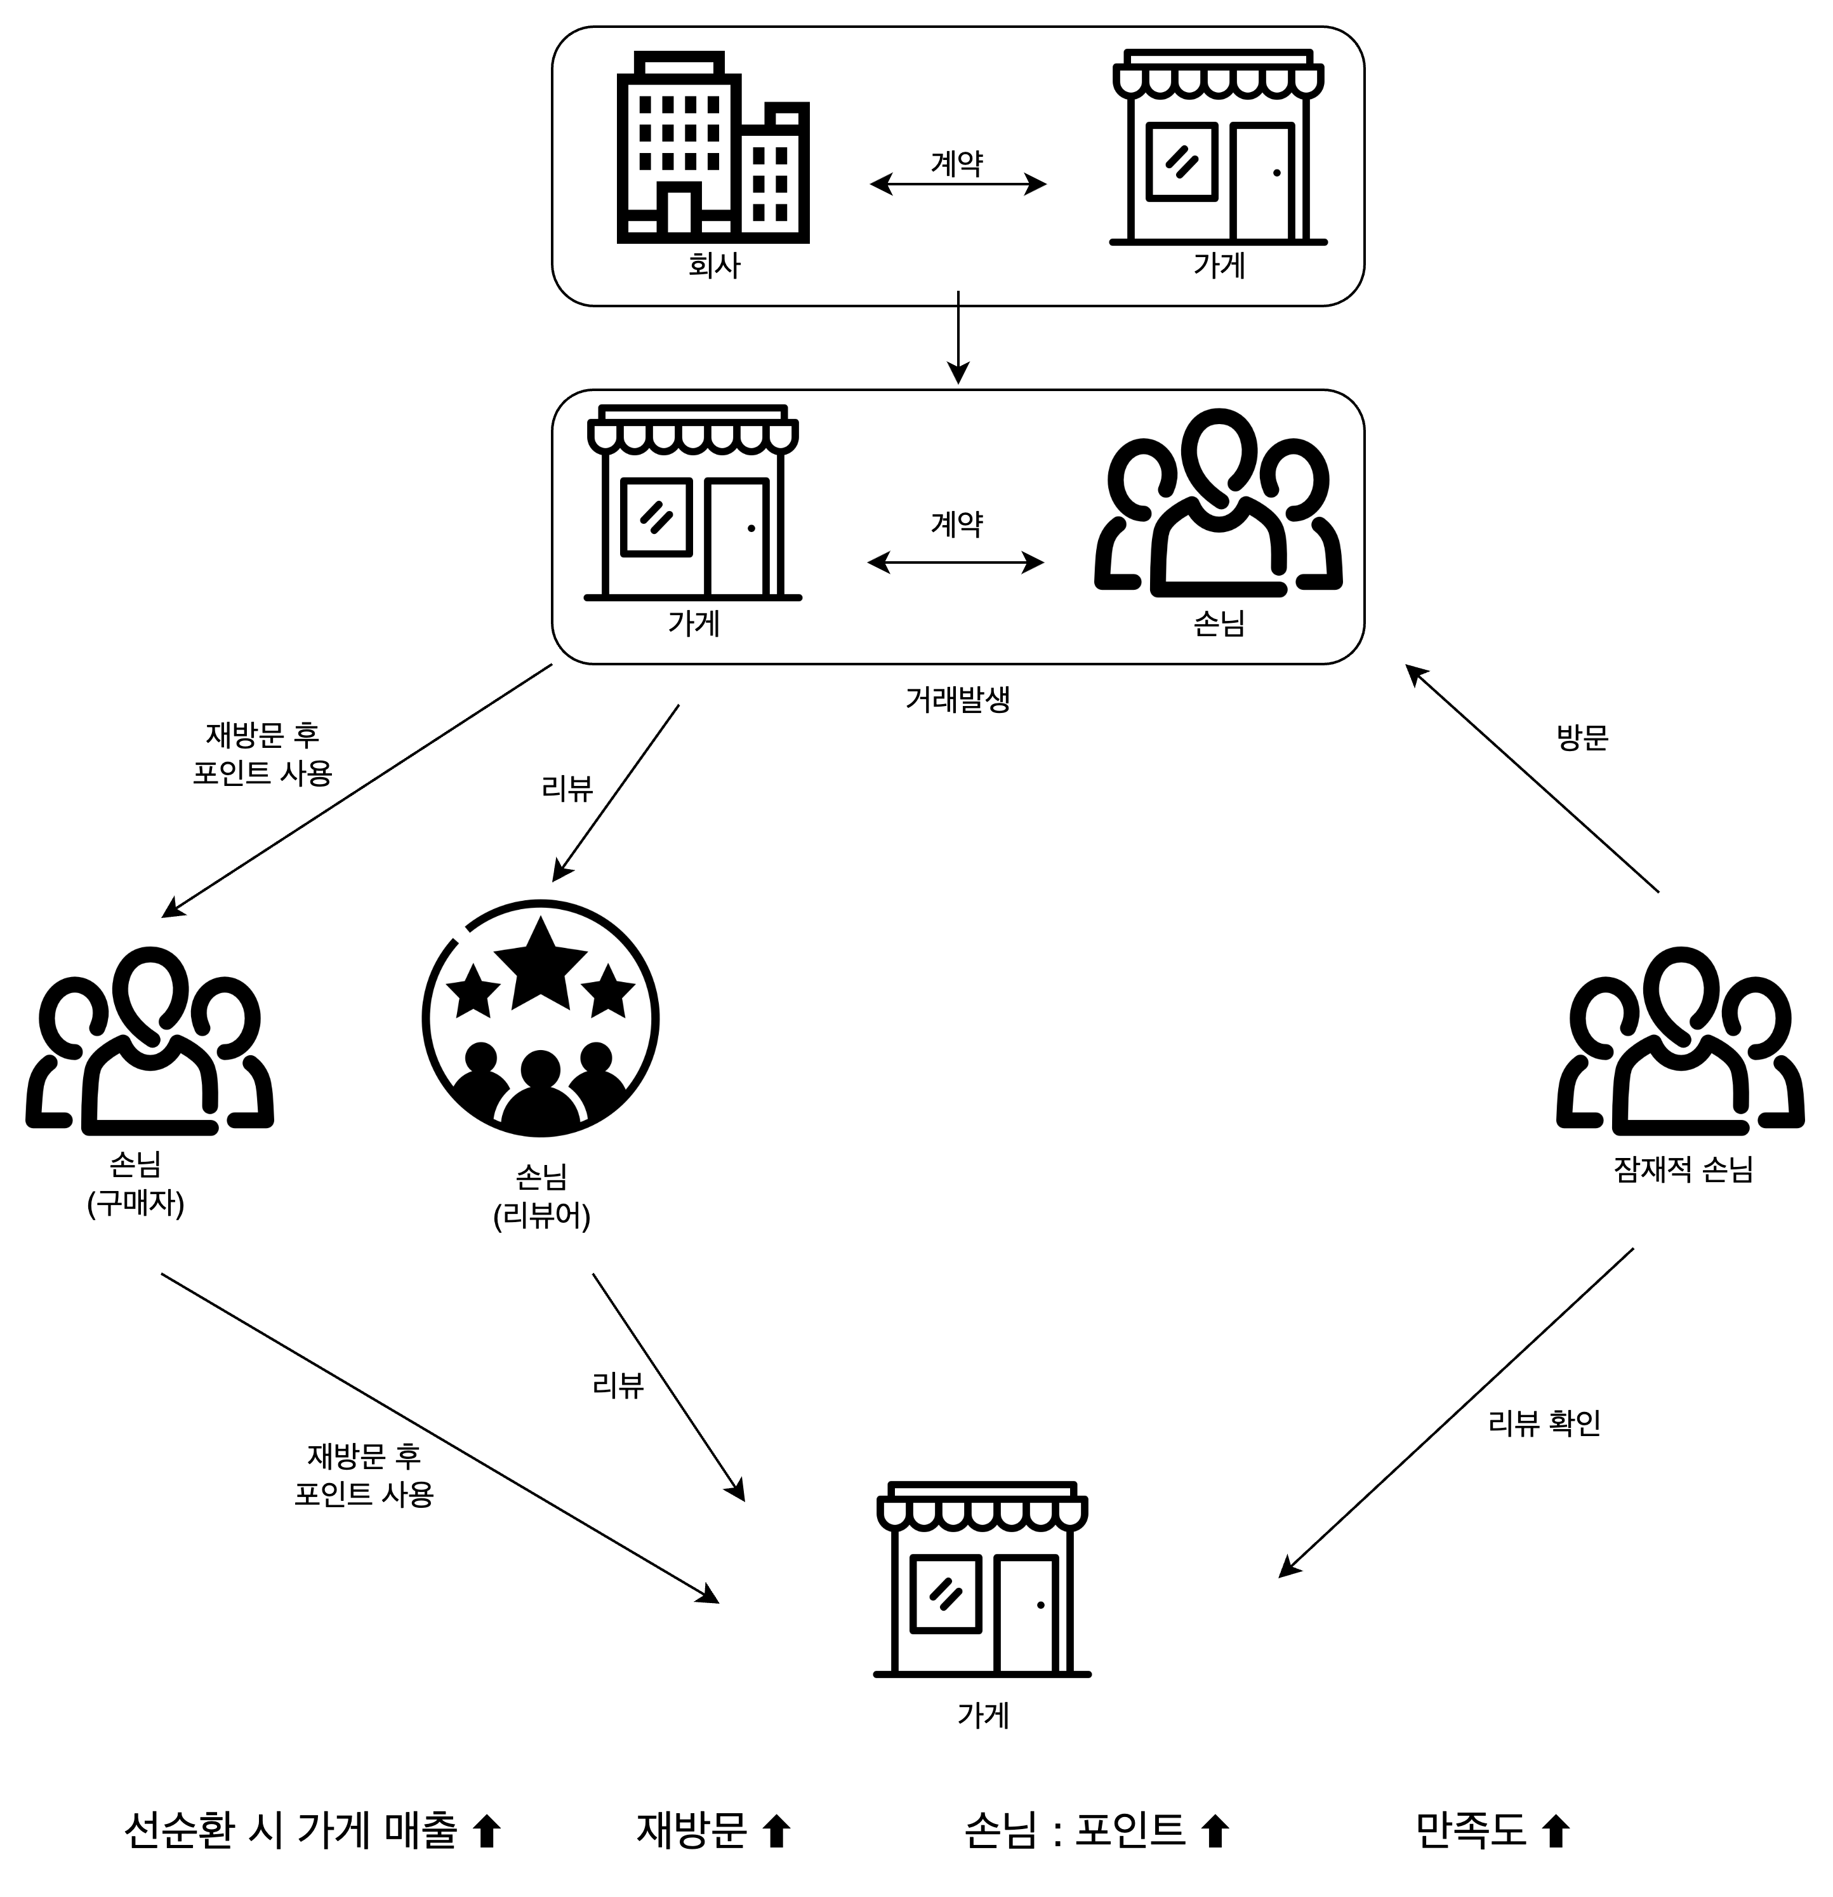

a. 수익 창출 및 사용자 참여 유인

플랫폼과 가게간의 계약을 통한 수수료를 받아 이익을 창출.

가게는 매출 상승 효과를 보는 것이 목표.

➡ 블록에 기록된 매출 데이터를 통한 상승량을 근거로 가게 참여자들을 유인

맛집에 대한 정확하고 신뢰성 있는 리뷰를 통한 소비자들 유인

➡ 좋은 컨텐츠(리뷰)에서 나오는 부가 수익이나 코인 사용처들을 보여주며 플랫폼을 사용 할 시 금전적으로 이득이 되는 부분을 강조.

b. 비즈니스 참가자 정의

-1 . 커뮤니티 구축 플랫폼을 운영하고 해당 커뮤니티를 관리하는 회사이다. 사용자가 서로 연결하고 상호 작용할 수 있도록 포럼, 소셜 네트워크 또는 기타 온라인 플랫폼과 같은 서비스를 제공할 수 있다.

-2 . 상점은 회사와 협력하고 판매를 늘리는 대가로 커미션을 제공한다. 그들은 또한 고객이 긍정적인 리뷰를 남기도록 장려함으로써 상점의 명성과 매출을 향상시키기 위해 노력할 수 있다.

-3 . 상점과 관련된 리뷰 또는 기타 컨텐츠를 작성하여 보상을 받는 컨텐츠 제작자를 말합니다. 그들은 긍정적인 리뷰를 작성하거나 상점이 온라인 평판을 향상시키는 데 도움이 되는 콘텐츠를 만들고 보상을 받을 수 있다

-4 . 리뷰를 읽고 상점의 서비스를 이용하는 최종 사용자이다. 그들은 구매 결정을 내리거나 상점 서비스의 품질을 평가하기 위해 콘텐츠 제작자가 만든 리뷰 및 기타 콘텐츠에 의존할 수 있다.

c. 비즈니스 플로우 정의

d. 각 거래별 필수,사용 및 생성 데이터 정의

기업 - 가게 : 포인트 적립 및 사용 정책 (적립율, 사용 방법, 유효기간 등),기타 약정 사항 (이용료, 판촉 지원 등), 수수료 계약, 매출 데이터

가게 - 손님(거래) : 거래 번호, 거래 일자, 구매자 정보 (이름, 연락처 등), 판매자 정보 (가게 이름, 연락처 등), 상품 정보 (상품명, 가격, 수량 등), 결제 정보 (결제 수단, 결제 금액 등), 포인트 적립 정보 (적립 금액, 적립 일자 등)

가게 - 손님(리뷰) : 소모 포인트, 구매 항목 데이터, 리뷰어 닉네임

4. 토큰 이코노미

a. 코인 발행량 (총금액), 발행 방법

사용자는 리뷰를 작성하고 작성한 리뷰를 바탕으로 좋아요를 많이 받은 만큼 일정 비율을 적용해 포인트를 지급해준다. 사용자가 보유한 포인트만큼 스테이블 코인으로 환전하여 사용자가 만들어 둔 전자지갑(핫 월렛)에 플랫폼과 지속적으로 연결되어 저장할 수 있도록 하였다.

스테이블 코인을 활용한 핫 월렛을 구축하기 위해서는 다음과 같은 기능이 필요하다.

● 안전한 저장 기능: 스테이블 코인을 안전하게 저장할 수 있는 기능이 필요하다. 핫 월렛에는 보안 기능이 반드시 강화되어야 하며, 다중 서명(multi-signature) 등의 보안 기술을 활용해 스테이블 코인의 보안을 더욱 강화할 수 있다.

● 지갑 관리 기능: 스테이블 코인의 입금/출금 내역, 잔액 등을 쉽게 확인할 수 있는 지갑 관리 기능이 필요하다. 이를 통해 사용자는 스테이블 코인을 항상 안전하게 보관할 수 있다.

위와 같은 기능을 갖춘 스테이블 코인 핫 월렛은 사용자들에게 안전하고 편리한 스테이블 코인 보관 방식을 제공한다.

b. 코인 사용처

코인은 개인간 거래가 안되도록 하고 양도 역시 불가능하다. 오직 플랫폼 내에서만 사용할 수 있다. 가게 주문을 할 때 최대 20%의 할인율을 적용하거나 그 가게의 사이드 메뉴를 주문하는 등 활용폭을 다양화하였다. 단, 다른 암호화폐와의 교환은 불가능하다.

c. 총 코인 및 코인 할당량

d. 코인 가격 유지 방법

스테이블 코인을 적용하여 고정 가치를 유지하도록 한다. 스테이블 코인은 대개 암호화폐 시장에서 가격 변동이 적은 안정적인 가치를 유지하는 것이 목적이다.

스테이블 코인의 가격을 유지하는 방법은 여러 가지가 있다.

● 담보 유지: 대부분의 스테이블 코인은 대부분 현금, 암호화폐, 금 등과 같은 담보물을 보유하고 있다. 이 담보물은 스테이블 코인의 가치를 지탱하고 안정성을 유지하는 데 중요한 역할을 한다.

● 공급 조절: 스테이블 코인을 발행한 회사는 수요와 공급의 균형을 유지하기 위해 발행된 코인 수를 조절한다. 코인 수를 늘리거나 줄여서 가격 안정성을 유지할 수 있다.

● 중개인 시스템: 스테이블 코인은 중개인 시스템을 통해 가격을 안정적으로 유지할 수도 있다. 중개인은 스테이블 코인의 가격을 지속적으로 감시하고, 가격이 변동할 때 코인을 매도하거나 매입하여 가격 안정성을 유지한다.

● 자동화된 시스템: 일부 스테이블 코인은 자동화된 시스템을 사용하여 가격 안정성을 유지한다. 예를 들어, 스마트 계약을 사용하여 스테이블 코인의 공급을 조절하거나, 시장의 수요와 공급을 모니터링하여 가격을 조절한다.

● 커뮤니티 관리: 스테이블 코인의 가격 안정성은 스테이블 코인을 발행한 회사와 커뮤니티의 협력에 달려있다. 회사와 커뮤니티는 스테이블 코인의 가격을 지속적으로 모니터링하고, 가격 안정성을 유지하기 위해 필요한 조치를 취한다.

따라서 코인의 발행량이 얼마가 되든 가격 하락으로 이어지지 않는 것이 특징이다.

스테이블 코인을 이용하여 유용한 리뷰에 대한 인센티브를 제공할 수 있다. 예를 들어, 사용자들이 작성한 리뷰 중에서 유용한 정보를 제공한 리뷰에 대해 일정 수의 스테이블 코인을 보상으로 지급할 수 있다. 이를 통해, 리뷰 작성자들은 더욱 유용한 정보를 제공하려고 노력하게 된다. 위와 같은 방식으로 스테이블 코인을 활용한 리뷰 시스템을 구축하면, 리뷰의 질을 개선하고 불량 리뷰를 방지할 수 있으며, 동시에 리뷰 작성자들에게 보상을 제공하여 리뷰 작성에 대한 동기 부여를 할 수 있다.

5. 블록체인 정의

<두뇌증명>

두뇌증명(Proof of Brain, PoB)은 블록체인 기술에서 사용되는 분산원장 기술 중 하나입니다. PoB는 블록체인 네트워크의 참여자들이 문제를 해결하거나 컨텐츠를 생산함으로써 블록체인 코인을 획득할 수 있는 방식입니다.

PoB에서는 블록체인 네트워크의 참여자들이 "뇌"라고 부르는 지능적인 활동을 수행하여 블록체인 코인을 얻습니다. 이 "뇌" 활동은 다양할 수 있으며, 예를 들어 문제를 해결하거나 컨텐츠를 생산하는 것일 수 있습니다. 이러한 "뇌" 활동을 수행한 결과에 따라 블록체인 코인을 획득할 수 있습니다.

PoB는 블록체인 네트워크의 참여자들이 더 많은 활동을 수행하도록 유도하여 네트워크의 생산성을 높일 수 있습니다. 또한, PoB는 블록체인 코인을 보유한 참여자들이 네트워크에 더 많이 참여하도록 유도함으로써 네트워크의 분산성과 안전성을 높일 수 있습니다.

<위임증명>

위임증명(Delegated Proof of Stake, DPoS)은 블록체인 기술에서 사용되는 분산원장 기술 중 하나입니다. DPoS는 네트워크의 대다수 참여자가 블록체인의 유효성을 검증할 수 없고, 대신 특정 참여자들이 블록체인 네트워크의 유효성을 검증하는 방식입니다.

DPoS에서는 블록체인 네트워크의 참여자들이 투표권을 가지고 있습니다. 이 투표권을 사용하여 대표자를 선출하고, 대표자들이 블록체인의 유효성을 검증합니다. 이러한 대표자들을 "위임자" 또는 "대리인"이라고 합니다.

DPoS는 블록체인 네트워크에서의 안정성과 확장성을 높일 수 있습니다. 이는 대다수 참여자가 블록체인의 유효성을 검증하는 것이 어려운 경우, 대리인들이 블록체인의 유효성을 대신 검증함으로써 안정성을 유지할 수 있기 때문입니다. 또한, 대리인들의 역할을 분산시키면 블록체인 네트워크에서 처리할 수 있는 트랜잭션의 양을 늘릴 수 있습니다.

데이터 분산 저장은 빅데이터와 같이 대량의 데이터를 저장하고 관리해야 하는 경우에 사용되는 기술입니다. 이는 데이터를 하나의 중앙 위치에 저장하는 것이 아니라, 여러 대의 서버에 분산하여 저장하는 것을 의미합니다. 이를 통해 데이터 처리 속도를 빠르게 하고, 데이터 보안성을 높이며, 시스템 가용성을 향상시킬 수 있습니다.

분산 데이터베이스 장단점

장점

* 지역 자치성, 점증적 시스템 용량 확장

* 신뢰성과 가용성

* 효용성과 융통성

* 빠른 응답 속도와 통신비용 절감

* 데이터의 가용성과 신뢰성 증가

* 시스템 규모의 적절한 조절

* 각 지역 사용자의 요구 수용 증대

단점

* 소프트웨어 개발 비용

* 오류의 잠재성 증대

* 처리 비용의 증대

* 설계, 관리의 복잡성과 비용

* 불규칙한 응답 속도

* 통제의 어려움

* 데이터 무결성에 대한 위협

<프로그램 로직>

1. 사용자가 데이터를 저장하려면 먼저 데이터의 해시 값을 계산하여 저장합니다.

2. 저장된 해시 값을 이용하여 데이터를 분산 저장할 서버를 선택합니다. 이때, 선택된 서버는 위임증명 기술을 이용하여 해당 데이터를 관리할 수 있는 적절한 권한을 갖고 있는 서버여야 합니다.

3. 선택된 서버는 데이터를 저장하기 전에 두뇌증명 기술을 이용하여 해당 데이터를 처리할 수 있는 적절한 사용자임을 인증합니다.

4. 인증된 사용자는 데이터를 서버에 저장합니다. 이때, 저장된 데이터는 암호화되어 저장됩니다.

5. 저장된 데이터를 가져오려면 먼저 데이터의 해시 값을 계산하여 해당 데이터를 저장한 서버를 선택합니다.

6. 선택된 서버는 두뇌증명 기술을 이용하여 해당 데이터를 가져올 수 있는 적절한 사용자임을 인증합니다.

7. 인증된 사용자는 데이터를 서버에서 가져옵니다. 이때, 가져온 데이터는 복호화되어 반환됩니다.

위임증명(DPoS)과 두뇌증명(PoB)을 사용하여 데이터의 무결성을 보장하는 방법

1. DPoS를 사용하여 블록체인 네트워크를 구성합니다. DPoS는 블록체인 네트워크의 대부분의 참여자가 블록체인의 유효성을 검증할 수 있는 것이 아니라, 대신 일부 투표권을 가진 사용자들이 블록체인 네트워크의 유효성을 검증하는 방식입니다. 이를 통해 네트워크의 보안성을 높일 수 있습니다.

2. PoB를 사용하여 데이터 저장을 보장합니다. PoB는 사용자들이 데이터를 검증하는 방식으로, 사용자들이 데이터를 업로드하기 전에 문제를 해결하는 작업을 수행하도록 요구합니다. 이 작업은 사용자들이 일정한 양의 작업을 수행해야만 완료됩니다. 이 작업을 통해 데이터의 무결성과 보안성을 보장할 수 있습니다.

3. DPoS와 PoB를 결합하여 블록체인 네트워크에서 데이터의 저장을 보장합니다. 사용자들이 데이터를 업로드하기 전에 PoB를 수행하도록 요구하고, 이후 DPoS를 사용하여 블록체인 네트워크에서 데이터의 유효성을 검증합니다. 이를 통해 데이터의 무결성과 보안성을 높일 수 있습니다.

4. 마지막으로, 분산 저장 시스템에서는 데이터의 보관과 관리를 위해 분산 데이터베이스를 사용해야 합니다. 이를 통해 데이터의 안정성과 가용성을 높일 수 있습니다.

6. 시장 진출전략

전반적으로 성공적인 시장 진출 전략에는 인플루언서, 콘텐츠 마케팅, 소셜 미디어 광고 등을 활용해서 대상 고객에게 도달하고 참여를 유도하는 방식이 포함되어야 한다. 마케팅 활동에 전략적인 접근 방식을 취함으로 강력한 사용자 기반을 구축하고 음식 리뷰 및 추천을 위한 플랫폼을 구축할 수 있다.

1. 시장 조사

플랫폼을 출시하기 전에 대상 고객을 식별하고 그들의 요구 사항과 선호도를 이해하고 다른 플랫폼과의 경쟁을 평가하기 위해 시장조사를 실시해야 한다. 다른 리뷰 플랫폼인 배달의 민족에서는 리뷰에 대한 문제로 무분별한 별점 테러와 리뷰 이벤트 때문에 5점을 받는 음식점 등의 문제가 있다. 우리가 만들 플랫폼은 무분별한 별점 테러를 하지 못하도록 리뷰를 작성할 때 토큰이 필요하고, 솔직한 리뷰를 할 수 있다.

1. 대상 고객

음식을 좋아하는 사람, 블로거, 음식 평론가 등 음식 경험을 공유하는데 관심이 있는 사람을 포함하는 고객을 식별한다. 리뷰를 작성하고, 다른 사용자들과 연결하고, 새로운 음식점과 요리를 찾고 토큰을 얻을 수 있는 기능과 같은 플랫폼의 이점을 강조하여 사용자들과 공감하는 플랫폼의 이점을 강조해야 한다.

1. 마케팅
2. 인플루언서 마케팅

인플루언서 및 음식 블로거 등 팔로워가 많은 개인과 협력하면 플랫폼을 홍보하는데 도움이 된다. 이러한 인플루언서은 입소문을 일으키고 사용자들을 플랫폼으로 끌어들일 수 있다. 플랫폼에서는 인플루언서가 리뷰를 작성하고 팔로워에게 플랫폼을 홍보하도록 인센티브를 제공한다..

1. 콘텐츠 마케팅

콘텐츠는 사용자가 리뷰를 작성하여 토큰을 지급 받고, 다른 사용자들과 연결하고, 새로운 음식점이나 요리를 발견하는 방법을 강조해야 한다. 소셜 미디어, 음식 관련 웹사이트 및 기타 관련 플랫폼에서 이 콘텐츠를 홍보하면 대상 고객에게 도달하는데 도움이 된다.

1. 소셜 미디어 마케팅

소셜 미디어 광고를 활용하는 것은 적절한 메시지와 프로모션으로 사용자에게 다가가는 또 다른 방법이다. 페이스북, 인스타그램, 트위터 등 리뷰 플랫폼에 관심을 가질 가능성이 높은 사람들에게 도달하는데 도움이 된다.

1. 음식점과 제휴

음식점과 제휴하여 사용자가 그 음식점에 대한 리뷰를 작성하면 토큰 이외의 인센티브를 제공한다. 이러한 인센티브에는 할인, 무료 사이즈 업 등이 포함된다. 음식점과 파트너 관계를 맺음으로 사용자가 리뷰를 작성하도록 장려하고 음식점 또한 새로운 고객을 유치하는데 도움이 되는 상호 유익한 관계를 만들 수 있다.

1. 성능 모니터링 및 분석

플랫폼에 대해 모니터링해야 할 중요한 부분은 활동하는 사용자 수, 게시된 리뷰 수, 획득 및 소비된 토큰 수, 플랫폼 사용 빈도 및 사용자 참여 등이 포함된다. 정기적으로 데이터의 추세나 패턴을 식별해 플랫폼이 잘 작동하는 영역과 개선할 수 있는 영역을 식별하는 데 도움이 된다. 예를 들어 활동하는 사용자 수가 감소하는 경우 기존 사용자나 새로운 사용자를 구하는 전략을 구현해야 한다. 마찬가지로 플랫폼 사용 빈도가 낮은 경우 더 자주 사용하도록 사용자 경험을 개선해야 한다.

1. 제품 개선

사용자들의 피드백을 기반으로 플랫폼을 개선하여 기능, 유용성 및 전반적인 사용자 경험을 개선한다.

요약하면, 리뷰 플랫폼을 성공적으로 시작하고 성장시키기 위해서는 시장 조사를 수행하고 대상 고객을 식별하며 인플루언서, 콘텐츠 마케팅 및 소셜 미디어 광고를 활용하는 적극적인 마케팅 전략을 구현하는 것이 중요하다. 또한 음식점과 파트너쉽을 구축해 사용자에게 추가 인센티브를 제공한다. 마지막으로 성능 모니터링 및 분석은 추세와 개선 영역을 식별하는 데 필수적이고 플랫폼은 사용자 피드백을 기반으로 지속적으로 개선되어야 한다.

7. 가상 팀에 필요한 인적 자원 기술

가상으로 팀에 필요한 인적 자원 기술에 대한 설명이다.

전통적인 중앙 서버 방식의 일반 어플리케이션 (Legacy) :

1. 클라이언트 사이드 프로그래밍: HTML, CSS, JavaScript

2. 서버 사이드 프로그래밍: Python, Ruby, PHP, Java, Node.js 등

3. 데이터베이스 관리: SQL (MySQL, PostgreSQL 등), NoSQL (MongoDB, Cassandra 등)

4. 모바일 앱 개발: Java, Kotlin (안드로이드), Swift, Objective-C (iOS)

5. 프레임워크 및 라이브러리: React, Angular, Vue.js (프론트엔드), Django, Ruby on Rails, Express.js (백엔드)

6. API 개발 및 통신: RESTful API, GraphQL, JSON, XML 등

dApp 방식의 어플리케이션 개발:

1. 블록체인 플랫폼에 대한 이해: Ethereum, Binance Smart Chain, Solana, Cardano 등

2. 스마트 컨트랙트 개발: Solidity (이더리움), Rust (솔라나), Plutus (카르다노) 등

* 어떤 블록체인 플랫폼을 사용하냐에 따라 스마트 계약용 프로그래밍 언어가 달라진다. 예로 이더리움 블록체인 시스템을 이용하면 Solidity 언어를 사용한다.

3. 블록체인 라이브러리 및 도구: Web3.js, ethers.js (이더리움), Solana Web3 SDK (솔라나) 등

4. dApp 개발 프레임워크: Truffle, Hardhat, Drizzle 등

5. 클라이언트 사이드 프로그래밍: HTML, CSS, JavaScript

6. 모바일 앱 개발: Java, Kotlin (안드로이드), Swift, Objective-C (iOS)

7. 프레임워크 및 라이브러리: React, Angular, Vue.js (프론트엔드)



8. API 개발 및 통신: JSON-RPC, RESTful API, GraphQL 등

전통적인 어플리케이션 개발과 dApp 개발에서 공통적으로 필요한 기술들이 많지만, dApp 개발의 경우 블록체인 플랫폼에 대한 이해와 스마트 컨트랙트 개발 능력이 핵심적인 요소다. 이를 위해 블록체인 관련 언어 및 도구를 습득하고, 해당 플랫폼의 생태계 및 커뮤니티에 참여하여 경청할 필요가 있다.

이 중 핵심적으로 필요할 인적 자원 기술 내용 :

1. 이더리움에 대한 이해

2. Solidity (이더리움) 언어를 이용한 스마트 컨트랙트 개발



3. 블록체인 라이브러리로 Web3.js 혹은 ethers.js를 사용

4. dApp 개발 프레임워크: Truffle, Hardhat, Drizzle 등

5. 클라이언트 사이드 프로그래밍 : HTML, CSS, JavaScript

6. 모바일 앱 개발 : Java or Kotlin (안드로이드)

7. 프레임워크 및 라이브러리 : React or Vue.js (프론트엔드)



8. API 개발 및 통신 : JSON-RPC, RESTful API, GraphQL 등